Введение
Одной из характерных особенностей нынешнего этапа научно-технического прогресса является все большее применение микроэлектроники. Особое внимание в настоящее время уделяется внедрению микропроцессоров, обеспечивающих решение задач автоматизации контроля и управления. Адаптация микропроцессоров к особенностям конкретной задачи осуществляется в основном путем разработки соответствующего программного обеспечения, заносимого потом во внешнюю или внутреннюю память микроконтроллера.
На базе микропроцессоров, микропроцессорных комплектов и микро-ЭВМ созданы различные информационно-измерительные системы, диагностические системы, системы контроля и автоматики, автоматизированные системы управления машинами, аппаратами, процессами и так далее. Практика разработки и эксплуатации этих систем показала их высокую эффективность, проявляющуюся в повышении производительности оборудования и аппаратов, в повышении надежности технологических объектов, в снижении потребления энергии и материальных средств.
Использование в системах управления и контроля микропроцессоров и микро-ЭВМ дает возможность выйти на качественно новый этап, так как позволяет автоматизировать широкий класс процессов и объектов, ранее не пригодных для автоматизации.

1. Описание объекта управления
В данном курсовом проекте необходимо спроектировать микропроцессорную систему управления (МПУ) скоростью и положения горизонтального ленточного транспортера, ведущее колесо транспортера вращается с помощью двигателя постоянного тока (ДПТ). Система МПУ должна выполнять следующие функции :
– поддерживание заданной скорости вращения двигателя;
– индикацию текущей скорости двигателя;
– остановку двигателя после перемещения ленты транспортера на заданное положение.
В качестве объекта управления выбираем двигатель постоянного тока серии 2ПН90МГУХЛ4
P_{ном}, кВт | U_{ном}, В | n_{ном}, об/мин | n_{max}, об/мин | η_{ном}, % | Сопротивление обмотки при 15˚C, Ом |  |  | Индуктив-ность цепи якоря, мГн
 |  |  |  |  | якоря | добавочных полюсов | возбуждения | Индуктив-ность цепи якоря, мГн
1 | 220 | 3000 | 4000 | 72,5 | 2,52 | 1,47 | 92 | 48

2. Разработка структурной функциональной схемы устройства

Для реализации работы МПУ ДПТ нам потребуются следующие устройства:
– однокристальная микро-ЭВМ;
– датчик скорости (щелевая оптопара);
– жидкокристаллический индикатор;
– датчик положения (щелевая оптопара);
– датчик схода ленты (щелевая оптопара);
– матричная клавиатура;
– полевой транзистор (MOSFET);
– драйвер управления MOSFET.
Микро-ЭВМ (микроконтроллер) обеспечивает управление всей схемой и соответственно позволяет выполнять все заданные функции. Датчик скорости служит для определения скорости вращения вала двигателя путём измерения времени между двумя цифровыми сигналами, поступившими с него. ЖКИ и клавиатура позволяют выводить и задавать скорость вращения двигателя, а драйвер управления MOSFET транзистором и сам MOSFET транзистор делают возможным регулирование скорости ДПТ путём широтно-импульсной модуляции (ШИМ).
В основу структурной функциональной схемы МПУ (рис. 1) был положен аппаратно-программный метод реализации алгоритма, предполагающий разработку как программных, так и аппаратных средств. Сюда относятся построения устройств управления с программной логикой на основе микропроцессора. Этот вариант охватывает широкие возможности для применения больших интегральных микросхем (БИС) в аппаратуре устройств защиты и позволяет в наибольшей степени согласовать разрабатываемые аппаратно-программные устройства с особенностями решаемых задач. Принцип работы разработанной системы управления заключается в следующем. Пользователь нажимает на клавишу «ВКЛ» с матричной клавиатуры. Затем он нажимает клавиши «+» и «-», тем самым увеличивая или уменьшая с помощью нелинейных преобразований коэффициент заполнения ШИМ. Затем сигнал нажатого числа преобразуется с помощью нелинейных преобразований в коэффициент заполнения ШИМ, тем самым задавая скорость вращения ДПТ. Скорость вращения ротора двигателя регистрируется датчиком скорости и его сигнал передается на микроконтроллер, где обрабатывается и затем индицируется на жидкокристаллический экран. Далее по срабатыванию датчика положения или датчика схода ленты, двигатель останавливается, и коэффициент заполнения ШИМ становится равным 0.
IGBT
транзистор
Драйвер IGBT
ДПТ
ДС
ДП
ЖКИ
Клавиатура
МК
ДЛ
Рис. 1. Структурная функциональная схема МПУ

МК – микроконтроллер;
ДПТ – двигатель постоянного тока;
ЖКИ – жидкокристаллический индикатор;
ДС – датчик скорости;
ДП – датчик положения;
ДЛ – датчик схода ленты.

3. Разработка апаратного обеспечения
3.1. Выбор микроконтроллера

В данном устройстве в качестве управляющего органа будет использован 8-ми разрядный микроконтроллер ATMega16 фирмы Atmel имеющий прогрессивную RISC архитектуру и встроенный аналого-цифровой преобразователь (АЦП). Этот микроконтроллер имеет следующие возможности:
- 8-разрядный высокопроизводительный AVR микроконтроллер с малым потреблением.
- Прогрессивная RISC архитектура:
130 высокопроизводительных команд, большинство команд выполняется за один тактовый цикл;
32 8-разрядных рабочих регистра общего назначения;
Полностью статическая работа;
Производительность приближается к 16 MIPS (при тактовой частоте 16 МГц);
Встроенный 2-цикловый перемножитель.
- Энергонезависимая память программ и данных:
16 Кбайт внутрисистемно программируемой Flash памяти (In-System Self-Programmable Flash);
Обеспечивает 1000 циклов стирания/записи;
Дополнительный сектор загрузочных кодов с независимыми битами блокировки;
Внутрисистемное программирование встроенной программой загрузки;
Обеспечен режим одновременного чтения/записи (Read-While-Write)
512 байт EEPROM;
Обеспечивает 100000 циклов стирания/записи;
1 Кбайт встроенной SRAM;
Программируемая блокировка, обеспечивающая защиту программных средств пользователя.
- Интерфейс JTAG (совместимый с IEEE 1149.1):
Возможность сканирования периферии, соответствующая стандарту JTAG;
Расширенная поддержка встроенной отладки;
Программирование через JTAG интерфейс: Flash, EEPROM памяти, перемычек и битов блокировки.
- Встроенная периферия:
Два 8-разрядных таймера/счетчика с отдельным предварительным делителем, один с режимом сравнения;
Один 16-разрядный таймер/счетчик с отдельным предварительным делителем и режимами захвата и сравнения;
Счетчик реального времени с отдельным генератором;
Четыре канала PWM;
8-канальный 10-разрядный аналого-цифровой преобразователь ;
8 несимметричных каналов;
7 дифференциальных каналов (только в корпусе TQFP);
2 дифференциальных канала с программируемым усилением в 1, 10 или 200 крат (только в корпусе TQFP);
Байт-ориентированный 2-проводный последовательный интерфейс;
Программируемый последовательный USART;
Последовательный интерфейс SPI (ведущий/ведомый);
Программируемый сторожевой таймер с отдельным встроенным генератором;
Встроенный аналоговый компаратор.
- Выводы I/O и корпуса:
32 программируемые линии ввода/вывода;
40-выводной корпус PDIP и 44-выводной корпус TQFP.
- Рабочие напряжения:
2,7 - 5,5 В (ATmega16L);
4,5 - 5,5 В (ATmega16).
- Рабочая частота:
0 - 8 МГц (ATmega16L);
0 - 16 МГц (ATmega16).
На рис. 2 приведена блок схема микроконтроллера ATmega16.
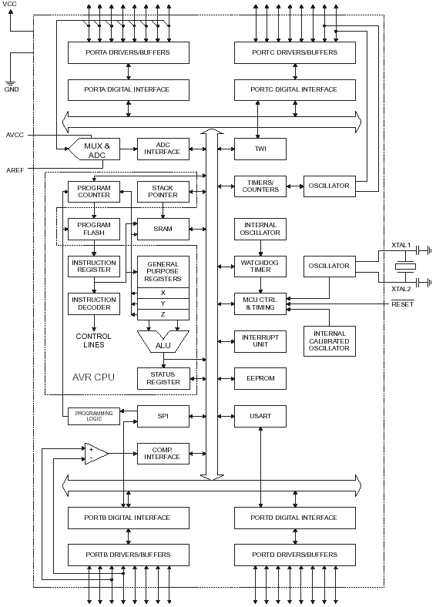
Рис. 2. Блок схема микроконтроллера ATmega16
Условное обозначение микроконтроллера ATmega16 изображено на рис. 3.
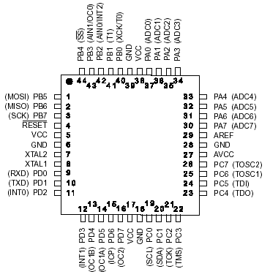
Рис. 3. Условное обозначение микроконтроллера ATmega16

3.2. Выбор устройства индикации

В качестве устройства индикации используем двухстрочный ЖКИ HDD44780.
В таблице 1 приведены команды ЖКИ.
Табл. 1
Команда | Код |  |  |  |  |  |  |  |  |  | Время  выполнения
Команда | RS | R/W | DB7 | DB6 | DB5 | DB4 | DB3 | DB2 | DB1 | DB0 | Время  выполнения
Очистка дисплея | 0 | 0 | 0 | 0 | 0 | 0 | 0 | 0 | 0 | 1 | 1,64 мкс
Курсор домой | 0 | 0 | 0 | 0 | 0 | 0 | 0 | 0 | 1 | * | 1,64 мкс
Включение  изображения | 0 | 0 | 0 | 0 | 0 | 0 | 1 | D | C | B | 40 мс
Сдвиг | 0 | 0 | 0 | 0 | 0 | 1 | S/C | R/L | * | * | 40 мс
Запись данных | 1 | 0 | WRITE DATA |  |  |  |  |  |  |  | 40 мс

На рис. 4 изображено условное обозначение двухстрочного ЖКИ HDD44780.
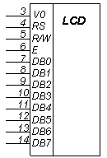
Рис. 4. Условное обозначение двухстрочного ЖКИ HDD44780
где DB0-DB7 - входы данных;
R/W - чтение/запись;
V0 - яркость;
E - разрешение;
RS - данные команды.

3.3. Выбор щелевого оптического датчика скорости, положения и схода ленты

В качестве датчика скорости, положения и схода ленты выбираем щелевой оптический датчик KTIR0521DS. На рис. 5 изображен внешний вид KTIR0521DS, а его технические характеристики приведены в таблице 2.
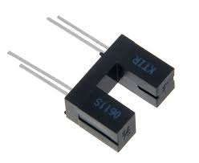
Рис. 5. Внешний вид GT101DC

Табл. 2
Параметр |  |  |  |  | Символ | Рейтинг | Единица измерения
Вход | Прямой ток |  |  |  | I_{F} | 50 | мА
Вход | Обратное напряжение |  |  |  | V_{R} | 6 | В
Вход | Рассеиваемая мощность |  |  |  | P_{D} | 75 | мВт
Вход | Пиковый прямой ток  (ширина импульса ≤ 100 мкс, рабочий цикл = 1%) |  |  |  | I_{FP} | 1 | А
Выход | Напряжение коллектор-эмиттер |  |  |  | V_{CEO} | 35 | В
Выход | Напряжение эмиттер-коллектор |  |  |  | V_{ECO} | 6 | В
Выход | Ток коллектора |  |  |  | I_{C} | 40 | мА
Выход | Рассеиваемая мощность коллектора |  |  |  | P_{C} | 75 | мВт
Рабочая температура |  |  |  |  | T_{OPR} | -25~+85 | °C
Температура хранения |  |  |  |  | T_{STG} | -40~+100 | °C
Температура пайки |  |  |  |  | T_{SOL} | 260 | °C
Вход |  | Прямое напряжение |  |  | V_{F} | 1,2-1,5 | В
 |  | Пиковое прямое напряжение |  |  | V_{FM} | 2-4 | В
 |  | Обратный ток |  |  | I_{R} | 10 | мкА
Передаточные характеристики |  |  | Коэффициент передачи по току |  | CTR | 180 | %
 |  |  | Напряжение насыщения коллектор-эмиттер |  | V_{CE(sat)} | 1 | В
 |  |  | Время отклика | Время нарастания | t_{r} | 90-400 | мкс
 |  |  | Время отклика | Время спада | t_{f} | 90-300 | мкс

Принцип действия щелевого оптического датчика заключается в реагирования на проходящий через фотоэлементы объект, когда объект находится между фотоэлементами, то на выходе датчика мы получим положительный сигнал.

3.4. Выбор полевого транзистора и драйвера ШИМ

Для управления коэффициентом заполнения ШИМ выбираем полевой транзистор IRF820 фирмы INCHANGE Semiconductor. Данный полевой транзистор имеет следующие отличительные особенности:
- Ток стока I_{D} = 2,5 А;
- Напряжение источника стока V_{DSS} = 500 В;
- Статическое сток-исток сопротивление R_{DS} = 3 Ом;
- Быстрая скорость переключения;
В таблице 5 приведены основные технические характеристики полевого транзистора IRF820.
Табл. 3
Параметр | Обозначение | Значение | Единица измерения
Напряжение  сток-исток | V_{DSS} | 500 | В
Напряжения затвор-исток | V_{GS} | ±20 | В
Ток стока | I_{D} | 2,5 | А
Рассеиваемая мощность | P_{D} | 80 | Вт
Максимальная рабочая температура | T_{I} | +150 | °C
Температура хранения | T_{ST} | -65~+150 | °C
Тепловое сопротивление соединения с корпусом | R_{th(j-c)} | 1,56 | °C/Вт
Тепловое сопротивление соединения с окружающей средой | R_{th(j-a)} | 62,5 | °C/Вт
Напряжение пробоя сток-исток | V_{(BR)DSS} | 500 | В
Пороговое напряжение | V_{GS(th)} | 24 | В
Сопротивление сток-исток на каскаде | R_{DS(on)} | 3 | Ом
Ток утечки источника | I_{GSS} | ±100 | нА
Ток утечки  сток-исток | I_{DSS} | 1 | мкА
Прямое напряжение диода | V_{SD} | 1,6 | В

Для управления полевым транзистором IRF820 с помощью микроконтроллера выбираем драйвер фирмы International Rectifier IR2118, которая выпускает широкую гамму микросхем драйверов для управления затворами полевых транзисторов. Все драйверы выпускаются в DIP и SMD исполнении с возможностью управления затворами приборов, работающих под напряжением до1200 В при макс. выходном напряжении на затворе до 20 В. Выпускаемые драйверы предназначены для управления затворами верхних, нижних, полумостовых, верхних и нижних, раздельных трехфазных мостовых и трехфазных схем включения. Схема подключения драйвера IR2118 к IGBT транзистору изображена на рис. 8.
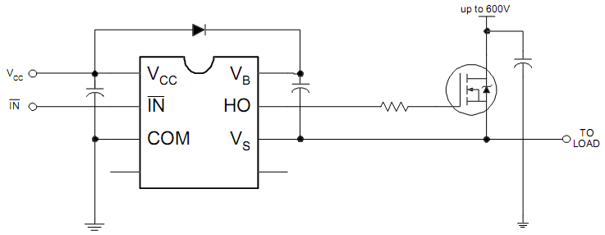
Рис. 8. Схема подключения драйвера IR2118 к полевому транзистору
Характеристики драйвера IR2118 приведены в таблице 6.
Табл. 4
Функциональность | Верхнего и нижнего плеча
Напряжение высоковольтной части, В | 600
Напряжение логической части, В | 10..25
Макс. вытекающий ток вх/вых части, А | 130
Макс. втекающий ток вх/вых части, А | 270
Макс. выходное напряжение, В | 20
Диапазон рабочих температур, ˚C | -40..125
Корпус | PDIP8
Входная логика | TTL/CMOS
Задержка, нс | 50
Производитель | International Rectifier
3.5. Разработка технологической схемы объекта управления

Разработка технологической схемы объекта управления рис. 9.
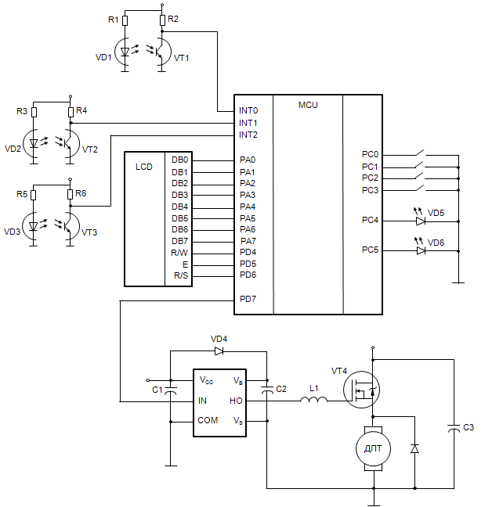
Рис. 9. Технологическая схема объекта управления

4. Разработка программного обеспечения
4.1. Разработка блок схемы алгоритма работы программы для управления ДПТ

Для реализации функций микроконтроллера как объекта управления двигателем постоянного тока необходим алгоритм. На основе этого алгоритма будет написана программа для микроконтроллера.
Первоначально программа проводит инициализацию и опрос клавиатуры. Потом когда пользователь нажимает клавишу «ВКЛ» двигатель разгоняется на свою номинальную скорость 3000 об/мин. Дальше пользователь с помощью клавиш «+» и «-» может уменьшать или увеличивать скорость вращения двигателя с шагом в 100 об/мин, в программе для этого изменяется скважность ШИМ сигнала на выходе D0. Сигнал с датчика скорости поступает на вход внешнего прерывания INT0 микропроцессора. С помощью встроенного таймера-счетчика происходит определение скорости вращения вала ДПТ. Полученная скорость выводится на ЖКИ. Сигнал с датчика положения посылается на вывод микроконтроллера, если объект доехал до конца ленты, то транспортер будет остановлен и загорится индикатор извещающий об успешной транспортировке объекта. Далее снимается сигнал с датчика схода ленты и в случае если лента сошла с ведущего колеса, то загорается аварийный индикатор и двигатель будет остановлен. Далее заново происходит опрос клавиатуры. На рис. 10-11 приведена блок схема работы программы для управления работой ДПТ.

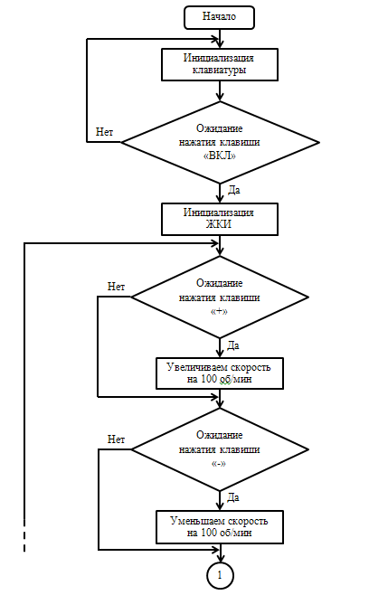
Рис. 11. Блок схема работы программы для управления ДПТ

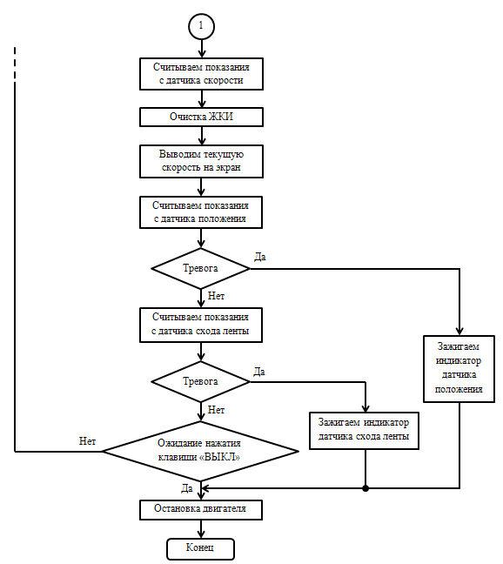
Рис. 12. Блок схема работы программы для управления ДПТ

4.2. Разработка программного обеспечения на языке C#

В среде AVRStudio 6 на языке C# было разработано программное обеспечение для управления двигателем постоянного тока пластинчатого транспортера.
/*
* KP.c
*
* Created: 11.05.2017 20:45:49
* Author: Admin
*/

#include <avr/io.h>
#include <avr/interrupt.h>
#include <util/delay.h>
#include <stdio.h>

char pwm; // Величина ШИМ начальная PWM в %
unsigned long int pwm_val; // для хранения величины ШИМ PWM в 1/1024
int start = 0; // выключеное состояние
int v = 0;
int vreal = 0;
int key_number = 0;
int key_check = 0;
int key_press = 3;
int cntantidrebezg = 100;
const antidrebezg = 100;

//Внешнее прерывание 0
ISR(INT0_vect)
{
v++;
}
//Совпадение по счетчику 1B
ISR(TIMER1_COMPB_vect)
{
vreal = v;
v = 0;
TCNT1 = 0x00;
}

//Переполнение таймера 0
ISR(TIMER0_OVF_vect)
{
if(PINC & 0b00001110)
{
key_check = 0;
}
if(PINC & 0b00001101)
{
key_check = 1;
}
if(PINC & 0b00001011)
{
key_check = 2;
}
if(PINC & 0b00000111)
{
key_check = 3;
}
if(key_number==key_check)
{
if(cntantidrebezg==0)
{
cntantidrebezg = antidrebezg;
key_press = key_number;
}
else
{
cntantidrebezg--;
}
}
else
{
cntantidrebezg = antidrebezg;
key_number = key_check;
}
}

//Переполнение таймера 1
ISR(TIMER1_OVF_vect)
{
//Если двигатель выключен
if(start==0)
{
pwm = 0;
pwm_val = ((255 * (unsigned long int)pwm)/100);
OCR2 = (char)(pwm_val);
//Очищаем дисплей
PORTA = (0<<PA7|0<<PA6|0<<PA5|0<<PA4|0<<PA3|0<<PA2|0<<PA1|1<<PA0);
PORTD = (1<<PD6|0<<PD5|0<<PD4);
}
//Увеличиваем скорость
if(key_press==1)
{
if(pwm<100 && start)
{
pwm++;
pwm_val = ((255 * (unsigned long int)pwm)/100);
//OCR1AH = (char)(pwm_val>>8);
//OCR1AL = (char)pwm_val;
OCR2 = (char)(pwm_val);
}
}
//Уменьшаем скорость
if(key_press==2)
{
if(pwm>0 && start)
{
pwm--;
pwm_val = ((255 * (unsigned long int)pwm)/100);
OCR2 = (char)(pwm_val);
}
}
//Если нажата клавиша включено
if(key_press==0)
{
start = 1;
PORTD = (0<<PD0|0<<PD1);
}
//Остановка датчиком схода ленты PB2
if(PB2==1)
{
start = 0;
PORTD = (1<<PD1);
}
//Остановка датчиком положения PD3
if(PD3==1)
{
start = 0;
PORTD = (1<<PD0);
}
//Если нажата клавиша выключено
if(key_press==3)
{
start = 0;
PORTD = (0<<PD0|0<<PD1);
}
if(start==1)
{
if(vreal<256)
{
//Очищаем дисплей
PORTA = (0<<PA7|0<<PA6|0<<PA5|0<<PA4|0<<PA3|0<<PA2|0<<PA1|1<<PA0);
PORTD = (1<<PD6|0<<PD5|0<<PD4);
//Курсор домой
PORTA = (0<<PA7|0<<PA6|0<<PA5|0<<PA4|0<<PA3|0<<PA2|1<<PA1|0<<PA0);
PORTD = (1<<PD6|0<<PD5|0<<PD4);
//Выводим скорость
PORTA = vreal;
PORTD = (1<<PD6|1<<PD5|0<<PD4);
}
}
}

int main(void)
{
DDRA = (1<<DDA7|1<<DDA6|1<<DDA5|1<<DDA4|1<<DDA3|1<<DDA2|1<<DDA1|1<<DDA0);
PORTA = (0<<PA7|0<<PA6|0<<PA5|0<<PA4|0<<PA3|0<<PA2|0<<PA1|0<<PA0);
DDRB = (1<<DDB2|1<<DDB1|0<<DDB0);
PORTB = (0<<PB2|0<<PB1|0<<PB0);
DDRC = (0<<DDC3|0<<DDC2|0<<DDC1|0<<DDC0);
PORTC = (1<<PC3|1<<PC2|1<<PC1|1<<PC0);
DDRD = (1<<DDD7|0<<DDD6|0<<DDD5|0<<DDD4|0<<DDD3|0<<DDD2|1<<DDD1|1<<DDD0);
PORTD = (0<<PD7|0<<PD6|0<<PD5|0<<PD4|0<<PD3|0<<PD2|0<<PD1|0<<PD0);
TCCR0 = (1<<CS02|0<<CS01|0<<CS00);
TCCR1B = (1<<CS12|0<<CS11|1<<CS10);
TCCR2 = (1<<WGM20|1<<WGM21|1<<CS22|0<<CS21|0<<CS20|1<<COM21|0<<COM20);
TIMSK = (1<<OCIE1B);//разрешаем прерывание по совпадению
OCR1BH = 0xFF;
OCR1BL = 0xFF;
sei();//разрешаем прерывания глобально
}

Выводы
В данном курсовом проекте было разработано микропроцессорное устройство для управления скоростью двигателя постоянного тока, измерения скорости и индикации ее на ЖКИ. В качестве управляющего устройства был выбран микроконтроллер ATMega16. Для него было разработано программное обеспечение на языке C, позволяющее управлять ДПТ и измерять скорость ДПТ путем обработки внешних прерываний, а также обрабатывать и индицировать различные ситуации, такие как сход ленты или перемещение на заданное расстояние.
Применение микропроцессорного устройства позволило нам повысить точность и надежность управления ДПТ.

